คู่มือการติดตั้งโปรแกรม
- ความต้องการของระบบ
  - ซอร์ฟแวร์
    - ระบบปฏิบัติการ ในกรณีที่ต้องการใช้งานบน Linux Redhat นั้นสามารถใช้ Redhat 9 , Fedora Core 1 , Fedora Core 2 ได้ โดยในการทดลองนั้นได้ใช้ระบบปฏิบัติการ Linux Redhat Fedora Core 1
    - Chillispot เป็นซอร์ฟแวร์ที่ทำงานเกี่ยวกับการอนุญาตเข้าใช้เครือข่ายเน็ตเวิร์คภายนอก โดยในการทดลองนั้น ได้ใช้ Chillispot 1.0 RC3 released
      - Config file
        - /etc/chilli.conf

##############################################################################
#
# Sample ChilliSpot configuration file
#
##############################################################################

# TAG: fg
# Include this flag if process is to run in the foreground
#fg

# TAG: debug
# Include this flag to include debug information.
#debug

# TAG: interval
# Re-read configuration file at this interval. Will also cause new domain
# name lookups to be performed. Value is given in seconds.
#interval 3600

# TAG: pidfile
# File to store information about the process id of the program.
# The program must have write access to this file/directory.
#pidfile /var/run/chilli.pid

# TAG: statedir
# Directory to use for nonvolatile storage.
# The program must have write access to this directory.
# This tag is currently ignored
#statedir ./

# TUN parameters

# TAG: net
# IP network address of external packet data network
# Used to allocate dynamic IP addresses and set up routing.
# Normally you do not need to uncomment this tag.
#net 192.168.182.0/24

# TAG: dynip
# Dynamic IP address pool
# Used to allocate dynamic IP addresses to clients.
# If not set it defaults to the net tag.
# Do not uncomment this tag unless you are an experienced user!
#dynip 192.168.182.0/24

# TAG: statip
# Static IP address pool
# Used to allocate static IP addresses to clients.
# Do not uncomment this tag unless you are an experienced user!
#statip 192.168.182.0/24

# TAG: dns1
# Primary DNS server.
# Will be suggested to the client.
# If omitted the system default will be used.
# Normally you do not need to uncomment this tag.
#dns1 172.16.0.5

# TAG: dns2
# Secondary DNS server.
# Will be suggested to the client.
# If omitted the system default will be used.
# Normally you do not need to uncomment this tag.
#dns2 172.16.0.6

# TAG: domain
# Domain name
# Will be suggested to the client.
# Normally you do not need to uncomment this tag.
#domain key.chillispot.org

# TAG: ipup
# Script executed after network interface has been brought up.
# Executed with the following parameters: <devicename> <ip address>
# <mask>
# Normally you do not need to uncomment this tag.
#ipup /etc/chilli.ipup

# TAG: ipdown
# Script executed after network interface has been taken down.
# Executed with the following parameters: <devicename> <ip address>
# <mask>
# Normally you do not need to uncomment this tag.
#ipdown /etc/chilli.ipdown

# Radius parameters

# TAG: radiuslisten
# IP address to listen to
# Normally you do not need to uncomment this tag.
#radiuslisten 127.0.0.1

# TAG: radiusserver1
# IP address of radius server 1
# For most installations you need to modify this tag.
radiusserver1 127.0.0.1

# TAG: radiusserver2
# IP address of radius server 2
# If you have only one radius server you should set radiusserver2 to the
# same value as radiusserver1.
# For most installations you need to modify this tag.
radiusserver2 127.0.0.1

# TAG: radiusauthport
# Radius authentication port
# The UDP port number to use for radius authentication requests.
# The same port number is used for both radiusserver1 and radiusserver2.
# Normally you do not need to uncomment this tag.
#radiusauthport 1812

# TAG: radiusacctport
# Radius accounting port
# The UDP port number to use for radius accounting requests.
# The same port number is used for both radiusserver1 and radiusserver2.
# Normally you do not need to uncomment this tag.
#radiusacctport 1813

# TAG: radiussecret
# Radius shared secret for both servers
# For all installations you should modify this tag.
radiussecret testing123

# TAG: radiusnasid
# Radius NAS-Identifier
# Normally you do not need to uncomment this tag.
#radiusnasid nas01

# TAG: radiuslocationid
# WISPr Location ID. Should be in the format: isocc=<ISO_Country_Code>,
# cc=<E.164_Country_Code>,ac=<E.164_Area_Code>,network=<ssid/ZONE>
# Normally you do not need to uncomment this tag.
#radiuslocationid isocc=us,cc=1,ac=408,network=ACMEWISP_NewarkAirport

# TAG: radiuslocationname
# WISPr Location Name. Should be in the format:
# <HOTSPOT_OPERATOR_NAME>,<LOCATION>
# Normally you do not need to uncomment this tag.
#radiuslocationname ACMEWISP,Gate_14_Terminal_C_of_Newark_Airport

# Radius proxy parameters

# TAG: proxylisten
# IP address to listen to
# Normally you do not need to uncomment this tag.
#proxylisten 10.0.0.1

# TAG: proxyport
# UDP port to listen to.
# If not specified a port will be selected by the system
# Normally you do not need to uncomment this tag.
#proxyport 1645

# TAG: proxyclient
# Client(s) from which we accept radius requests
# Normally you do not need to uncomment this tag.
#proxyclient 10.0.0.1/24

# TAG: proxysecret
# Radius proxy shared secret for all clients
# If not specified defaults to radiussecret
# Normally you do not need to uncomment this tag.
#proxysecret testing123

# DHCP Parameters

# TAG: dhcpif
# Ethernet interface to listen to.
# This is the network interface which is connected to the access points.
# In a typical configuration this tag should be set to eth1.
dhcpif eth1

# TAG: dhcpmac
# Use specified MAC address.
# An address in the range 00:00:5E:00:02:00 - 00:00:5E:FF:FF:FF falls
# within the IANA range of addresses and is not allocated for other
# purposes.
# Normally you do not need to uncomment this tag.
#dhcpmac 00:00:5E:00:02:00

# TAG: lease
# Time before DHCP lease expires
# Normally you do not need to uncomment this tag.
#lease 600

# Universal access method (UAM) parameters

# TAG: uamserver
# URL of web server handling authentication.
#uamserver https://radius.chillispot.org/hotspotlogin
uamserver https://192.168.182.1/cgi-bin/hotspotlogin.cgi

# TAG: uamhomepage
# URL of welcome homepage.
# Unauthenticated users will be redirected to this URL. If not specified
# users will be redirected to the uamserver instead.
# Normally you do not need to uncomment this tag.
#uamhomepage http://192.168.182.1/welcome.html

# TAG: uamsecret
# Shared between chilli and authentication web server
#uamsecret ht2eb8ej6s4et3rg1ulp

# TAG: uamlisten
# IP address to listen to for authentication requests
# Do not uncomment this tag unless you are an experienced user!
#uamlisten 192.168.182.1

# TAG: uamport
# TCP port to listen to for authentication requests
# Do not uncomment this tag unless you are an experienced user!
#uamport 3990

# TAG: uamallowed
# Comma separated list of domain names, IP addresses or network segments
# the client can access without first authenticating.
# Normally you do not need to uncomment this tag.
#uamallowed www.chillispot.org,10.11.12.0/24

# TAG: uamanydns
# If this flag is given unauthenticated users are allowed to use
# any DNS server.
# Normally you do not need to uncomment this tag.
#uamanydns

# MAC authentication

# TAG: macauth
# If this flag is given users will be authenticated only on their MAC
# address.
# Normally you do not need to uncomment this tag.
#macauth

# TAG: macallowed
# List of MAC addresses.
# The MAC addresses specified in this list will be authenticated only on
# their MAC address.
# This tag is ignored if the macauth tag is given.
# Normally you do not need to uncomment this tag.
#macallowed 00-0A-5E-AC-BE-51,00-30-1B-3C-32-E9

# TAG: macpasswd
# Password to use for MAC authentication.
# Normally you do not need to uncomment this tag.
#macpasswd password

# TAG: macsuffix
# Suffix to add to MAC address in order to form the username.
# Normally you do not need to uncomment this tag.
#macsuffix suffix

        - ตั้ง iptable โดยใช้คำสั่ง
          - /etc/init.d/iptables stop
          - /usr/share/doc/chillispot-1.0RC3/firewall.iptanles
          - /etc/init.d/iptables save
          - แก้ไขข้อมูลใน /etc/sysctl.conf โดยตั้งค่า net.ipv4.ip_forward = 1
          - ใช้คำสั่ง /sbin/sysctl –p
        - ตั้งค่าผู้ใช้ใน /etc/raddb/client.conf
    - Darkstat เป็นโปรแกรมประเภท network monitoring โดยในการทดลองได้ใช้โปรแกรมนี้ในการตรวจสอบการผ่านเข้าออกของข้อมูลที่อินเทอร์เฟส eth1 โดยค่าที่ได้นั้นคือ ip address ที่มีการส่งข้อมูลมาที่อินเทอร์เฟสนี้ จำนวนไบต์ที่รับ, ส่ง, ผลรวมของip addressแต่ละอัน
    - Libpcap เป็นโปรแกรมที่ Darkstat เรียกใช้อีกทีหนึ่ง
    - FreeRadius เป็นซอร์ฟแวร์ที่ทำงานเกี่ยวกับการ authenticate
      - Radwho เป็นโปรแกรมที่ใช้กับFreeRADIUSโดยจะแสดงผู้ใช้ที่ยังคงใช้งานอยู่ รวมถึงวันเวลาที่ผู้ใช้ได้เริ่มเข้ามาใช้
      - Radlast เป็นโปรแกรมที่ใช้กับFreeRADIUSโดยจะแสดงประวัติการเข้าใช้ของผู้ใช้แต่ละคน เช่น เวลาที่เข้ามาใช้ เวลาที่ออกจากการติดต่อ เวลารวม
    - Web Server โดยในการทดลองได้เลือกใช้ Apache
    - Window Server โดยใช้เป็นตัวเก็บข้อมูลผู้ใช้ที่ใช้ในการ authenticate

  - ฮาร์ดแวร์
    - CPU 233 MHz ขึ้นไป
    - การ์ดแลน 2 ใบ โดยตั้งให้ eth1 คือฝั่งที่ติดต่อกับเน็ตเวิร์คภายในและ eth0 เป็นด้านที่ติดต่อกับเน็ตเวิร์คภายนอก

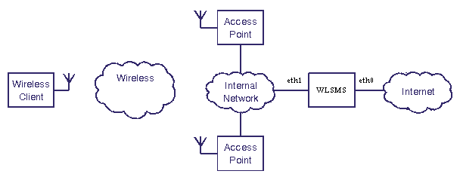
รูปที่ 1 ตำแหน่งของ interface

- RAM อย่างน้อย 64 MB
- Harddisk ขนาดอย่างน้อย 1 GB (กรณีที่ยังไม่ได้ลงระบบปฏิบัติการ)

- คู่มือการใช้โปรแกรม
  - ทำการสร้าง folder เปล่าไว้ที่ /usr/local/src/ โดยตั้งชื่อว่า wms
  - การเปิดการทำงานของระบบนั้น ให้เรียก file wms.sh ซึ่งเป็น shell script ที่อยู่ใน /usr/local/src/wms ขึ้นมาทำงานก่อน โดยใช้คำสั่ง ./wms.sh
  - การใช้งานในส่วนของ user
    - เมื่อผู้ใช้งานระบบต้องการใช้งานอินเทอร์เน็ต ผู้ใช้ต้องกรอก location ที่ต้องการลงไปในช่อง Address ในกรณีที่ผู้ใช้งานระบบยังไม่ได้ทำการพิสูจน์ตัวตนกับทาง Wireless Lan Service Management System ทาง Wireless Lan Service Management Systemก็จะส่งหน้า page ที่ทำการแจ้งเตือนการติดต่อใช้งาน ssl ในการดังรูปที่ 2 เมื่อผู้ใช้ตกลงตามเงื่อนไขดังกล่าว web browser ก็จะทำการ popup หน้า page ดังรูปที่ 3 เพื่อให้ใส่ username และ password
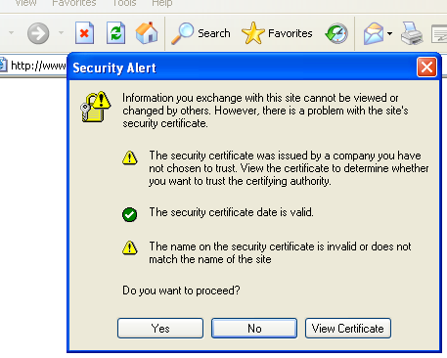
รูปที่ 2 แจ้งเตือนการใช้งาน ssl

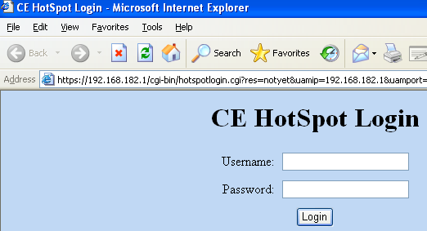
รูปที่ 3 หน้าเว็บให้ผู้ใช้กรอก username และ password

    - เมื่อผู้ใช้กรอก username และ password ที่ถูกต้องและทำการพิสูจน์ตัวตนสำเร็จจะปรากฏดังรูปที่ 4
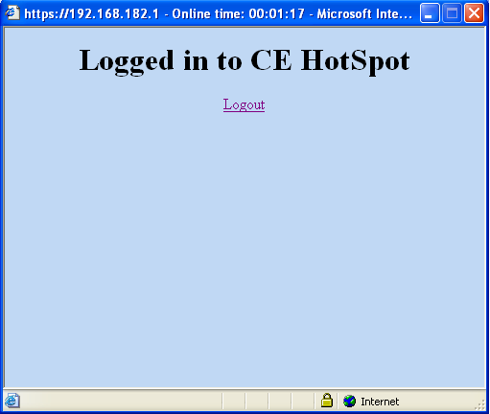
รูปที่ 4 ผู้ใช้พิสูจน์ตัวตนสำเร็จ

          - ทำให้ผู้ใช้งานระบบสามารถใช้งานอินเทอร์เน็ตได้ดังรูปที่ 5 ซึ่งจะมีเวลาที่ใช้งานแสดงอยู่ด้วย

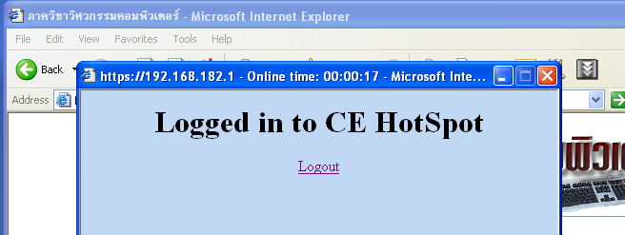
รูปที่ 5 แสดงการใช้งานอินเทอร์เน็ต

- เมื่อผู้ใช้งานระบบต้องการออกจากระบบ ให้ผู้ใช้คลิกที่ logout ที่ปรกกฎดังรูปที่ 5 จะปรากฏหน้าจอที่บ่งบอกว่าได้ออกจากระบบเรียบร้อยแล้วดังรูปที่ 6 ซึ่งผู้ใช้ก็จะไม่สามารถต่อเข้าใช้งานระบบอินเทอร์เน็ตได้
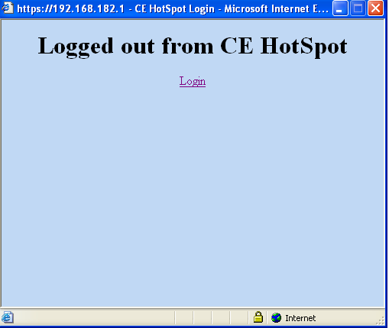
รูปที่ 6 ผู้ใช้ได้ออกจากระบบเรียบร้อยแล้ว

  - การใช้งานของผู้ดูแลระบบ
    - ส่วนที่ใช้ในการดูแลและจัดการการใช้งานของผู้ใช้
      - ผู้ดูแลระบบนั้นต้องทำการใช้ web browser เปิด pageที่address http://127.0.0.1/manage.php (ในกรณีที่ผู้ดูแลระบบอยู่ที่เครื่องที่มีระบบ Wireless Lan Service Management System) แต่ถ้าต้องการใช้งานจากระยะไกลก็ให้ทำการเปลี่ยน ip address 127.0.0.1 เป็น ip address ของเครื่องนี้แทน ซึ่งจะปรากฎ web page ดังรูปที่ 7 โดยภายในหน้าเว็บจะแสดงข้อมูลในหลายๆส่วน คือ
        - IP Address คือ IP Address ที่มีการพิสูจน์ตัวตนและเข้ามาใช้งานระบบ
        - Username คือ ชื่อของผู้ใช้ที่มีการพิสูจน์ตัวตนและเข้ามาใช้งานระบบ เช่น จากรูปที่ 7 username bsteve ใช้ ip address 192.168.182.3
        - IN(bytes) คือ จำนวน byteที่ip address นั้นๆ ได้รับเข้ามาจากเน็ตเวิร์คภายนอก
        - OUT(bytes) คือ จำนวน byte ที่ ip address นั้น ได้ทำการส่งออกไปยังเน็ตเวิร์คภายนอก
        - TOTAL(bytes) คือ จำนวน byte รวมทั้งหมดที่ ip address นั้นได้ใช้งาน
        - When คือ เวลาที่ username นั้นๆ ได้ทำการ login เข้ามาในระบบ
        - Logout เป็น check box ที่ให้ทำการเลือกว่าต้องการจะตัดการเชื่อมต่อของ username นี้ออกจากระบบหรือไม่ ดังรูปที่ 8
        - ปุ่ม Disconnect User ใช้ในการตัดการเชื่อมต่อ username ที่ได้ทำการ click เลือกที่ช่อง Logout ไว้
        - ปุ่ม Clear Old Information ใช้ในการเริ่มต้นการนับค่าการใช้งานของผู้ใช้ต่างๆใหม่
        - ปุ่ม Kill Process ใช้ก่อนจบการทำงานของ program โดยจะทำการกำจัดค่า process ที่ไม่ได้ใช้งานต่างๆ

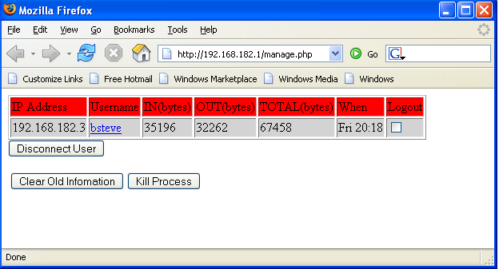
รูปที่ 7 หน้าเว็บของผู้ดูแลระบบ

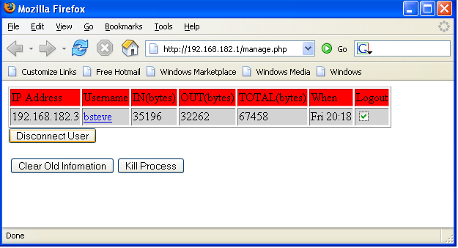
รูปที่ 8 กรณีต้องการตัดการเชื่อมต่อของ username “bsteve”

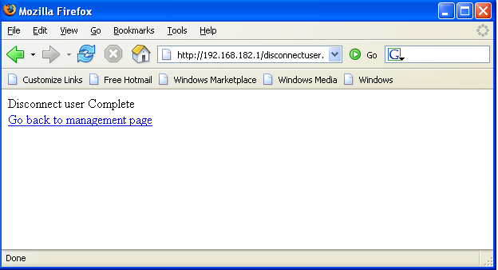
รูปที่ 9 กรณีที่สามารถตัดการเชื่อมต่อได้สำเร็จ

      - จากรูปที่ 8 จะสังเกตเห็นว่า username bsteve เป็น link โดยจะมี popup แลดงประวัติการใช้งานของผู้ใช้นั้นๆ ดังรูปที่ 10

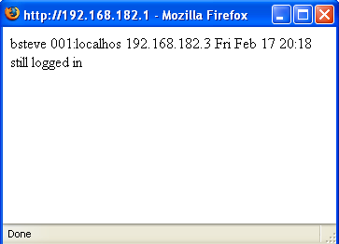
รูปที่ 10 แดงประวัติการใช้งานของผู้ใช้งาน

ส่วนเปลี่ยนแปลงแก้ใขข้อมูลผู้ใช้
การจัดการผู้ใช้ในแอกทีฟไดเร็กทอรีนั้น จำเป็นต้องใส่ Login DN และรหัสผ่านก่อนการเข้าใช้ ดังรูปที่ 11

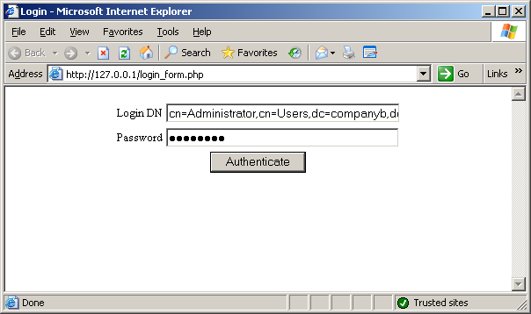
รูปที่ 11 รูปแบบการล็อกอินก่อนการเข้าใช้งานแอกทีฟไดเร็กทอรี

เมื่อ ล็อกอิน ได้สำเร็จ จะแสดงผลดังรูปที่ 12
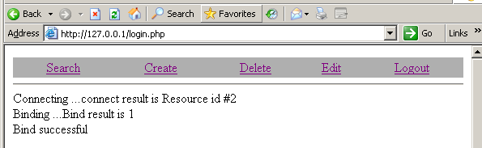
รูปที่ 12 รายละเอียดกรณีที่ล็อกอินสำเร็จ

ในกรณีที่ต้องการค้นหาข้อมูลของผู้ใช้ที่อยู่ในแอ็กทีฟไดเร็คทอรีจำเป็นต้องใส่ filter เข้าไปในช่องที่เตรียมไว้ดังรูปที่ 13 เพื่อให้ได้ข้อมูลของผู้ใช้ที่เราต้องการค้นหามากที่สุดโดยรูปแบบของฟิลเตอร์นั้น จะเป็นแอตทริบิวของผู้ใช้งานตามด้วยเครื่องหมาย = จากนั้นเป็นค่าที่เราต้องการค้นหาโดยอาจในเครื่องหมาย * หรือ ? ตามด้วยอักษรที่เราต้องการค้นหาได้

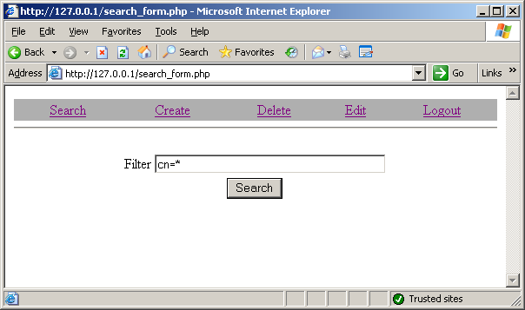
รูปที่ 13 วิธีการใส่ฟิลเตอร์ในการค้นหา

เมื่อค้นหาได้สำเร็จจะแสดงผลดังรูปที่ 14
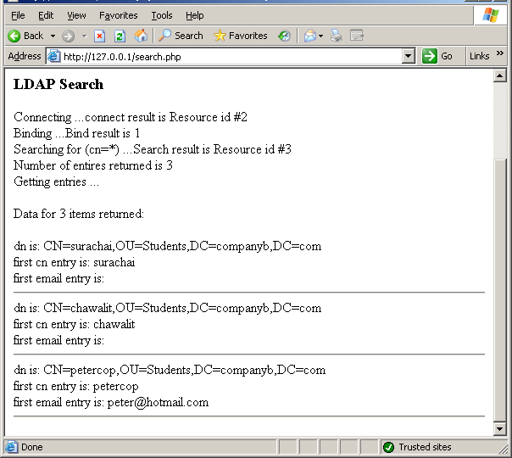
รูปที่ 14 ค่าที่ได้จากการค้นหา

กรณีที่ต้องการสร้างผู้ใช้คนใหม่ ให้เลือกที่ Create แล้วกรอกข้อมูลต่างๆของผู้ใช้เช่น ชื่อ, นามสกุล, อีเมลล์, ชื่อที่ใช้ล็อกอิน, และรหัสผ่าน ลงไปดังรูปที่ 15 ถ้าสามารถสร้างได้สำเร็จจะแสดงดังรูปที่ 16

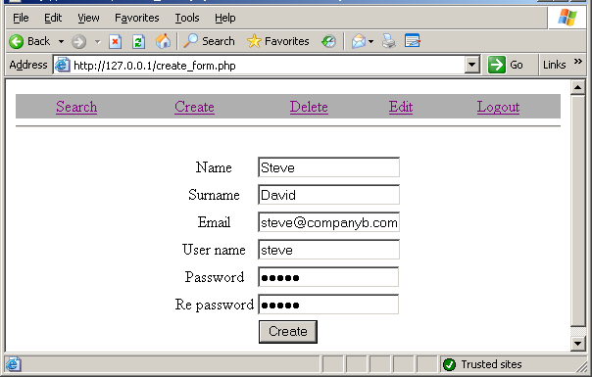
รูปที่ 15 การกรอกข้อมูลของผู้ใช้คนใหม่

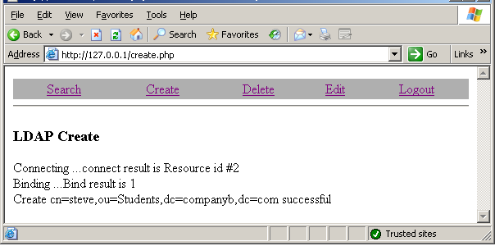
รูปที่ 16 รายละเอียดเมื่อสร้างผู้ใช้คนใหม่ได้สำเร็จ

กรณีที่ต้องการลบข้อมูลของผู้ใช้ ให้เลือกที่ Delete แล้วกรอกDelete DN ของผู้ที่จะลบลงไป ตามรูปที่ 17 เมื่อลบได้สำเร็จจะแสดงดังรูปที่ 18
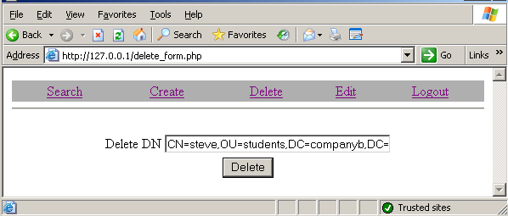
รูปที่ 17 รูปแบบการใส่รายละเอียดของแอ็คเคาท์ที่ต้องการจะลบ

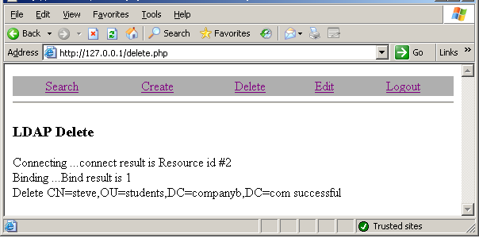
รูปที่ 18 รายละเอียดเมื่อลบได้สำเร็จ

กรณีที่ต้องการจะแก้ไขข้อมูลผู้ใช้ที่มีอยู่เดิม ให้เลือกที่ Edit แล้วกรอก Edit DN ลงไป ดังรูปที่ 19
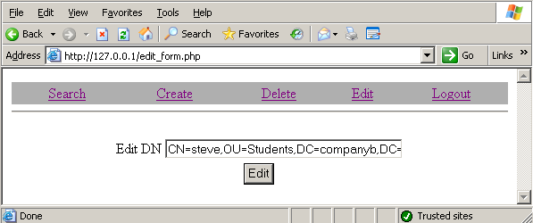
รูปที่ 19 รูปแบบการใส่ผู้ใช้ที่ต้องการจะแก้ไข
โปรแกรมจะแสดงข้อมูลของผู้ใช้ท่านนั้นออกมาดังรูปที่ 20 จากนั้นสามารถแก้ไขข้อมูลของผู้ใช้งานได้โดยสามารถที่จะระงับการใช้ของผู้ใช้ท่านนั้นได้ชั่วคราวโดยการเลือกที่ Disable Account เมื่อแก้ไขสำเร็จจะแสดงข้อมูลออกมาดังรูปที่ 21

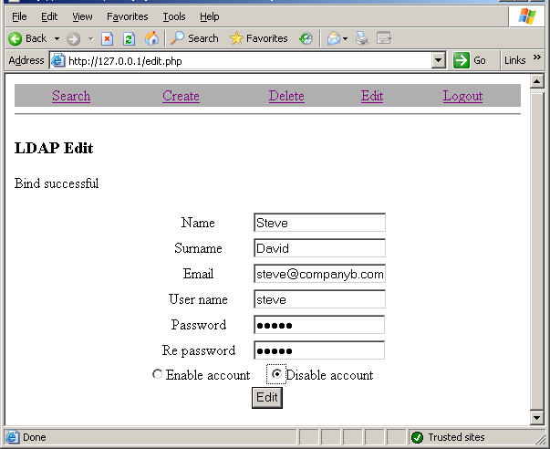
รูปที่ 20 ข้อมูลของผู้ใช้ที่ต้องการแก้ไข
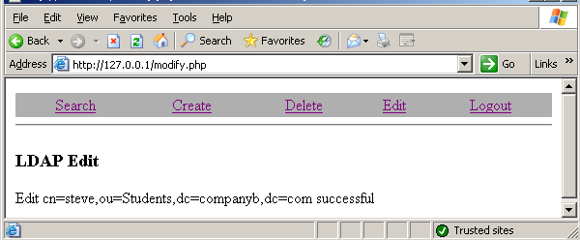
รูปที่ 21 รายละเอียดเมื่อแก้ไขข้อมูลสำเร็จ

